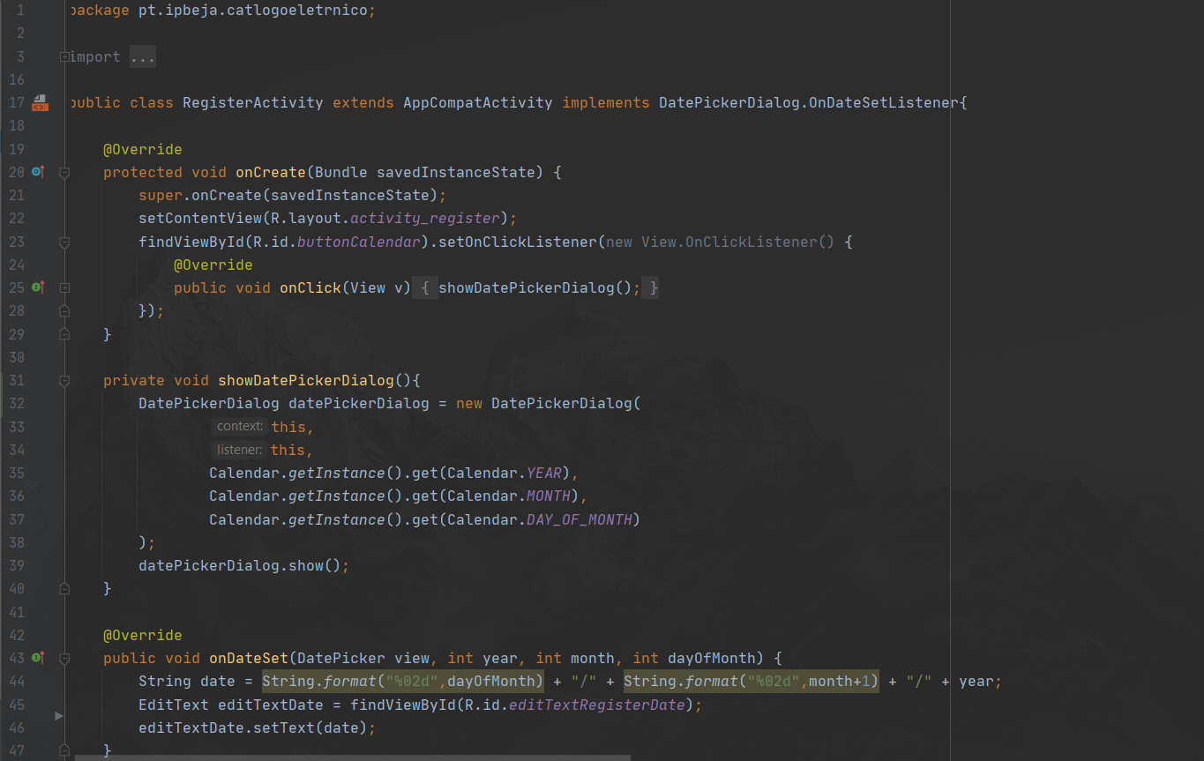s

––

# **Catálogo Eletrónico**

Professor: Luís Rosário  
 Carlos Cunha

Realizado por:

- Diogo Vaz / 21132

- Daniel Rodrigues / 21707

**INSTITUTO POLITÉCNICO DE BEJA**

**ESCOLA SUPERIOR DE TECNOLOGIA E GESTÃO**

**Curso de Tecnologia Web e Dipositivos Móveis**

Catálogo Eletrónico da Biblioteca

da Escola Básica de Santiago Maior

Diogo Francisco Pinto Vaz

Daniel Alexandre Pereira Rodrigues

Beja

2020/2021

INDÍCE

Índice de Figuras 4

Descrição do Projeto 5

Interface da Aplicação. 6

• Menu Login 6

• Menu Registar 7

• Página Inicial 8

• Menu Principal 9

• Páginas dos Livros 10

• Histórico dos Livros 11

• Página de um livro 12

Interface do BackOffice 13

Código que achamos importante de comentar da aplicação Android. 15

• Método para iniciar a página principal 15

• Método de criação de um utilizador 16

• Menu de navegação lateral 17

• Criação das tabelas na API 18

• Routes 19

• ApiController 20

o User 20

o Book 22

• Tabelas da base de dados 23

Regras de usabilidade 24

Conclusão 25

# Índice de Figuras

Figura 1: Login 6

Figura 2: Registar 7

Figura 3: Página Principal 8

Figura 4: Livros 9

Figura 5: Histórico de Livros 10

Figura 6: Menu da Aplicação 11

Figura 7: Página de um livro 12

# Descrição do Projeto

* O objetivo deste projeto é a criação de uma aplicação para facilitar aos utilizadores da biblioteca a requisição ou a procura de um livro.
* O nosso grupo abordou este projeto de forma a conseguir simplificar a forma de requisição de um livro.

# Interface da Aplicação.

* Menu Login

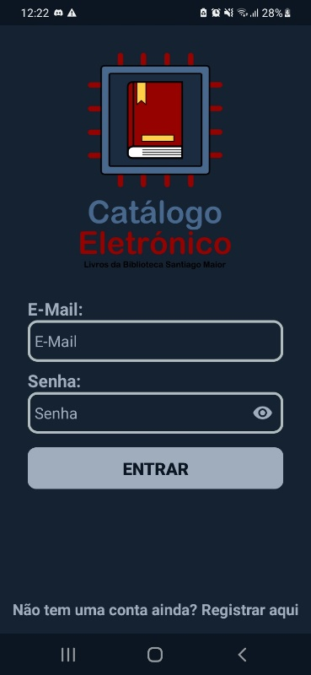

Figura : Login

* Após iniciar a sessão pela primeira vez, o utilizador será direcionado para a página principal.

Uma próxima vez que inicie a aplicação, o utilizador será redirecionado para a mesma caso não dê logout.

* Ligado à Base de Dados “MySQL” por uma API, a sua função é autenticar o utilizador para que ele possa entrar na página principal.
* Caso o utilizador não tenha conta registada, nesta página existe a forma de ir para a página de registar.
* Menu Registar

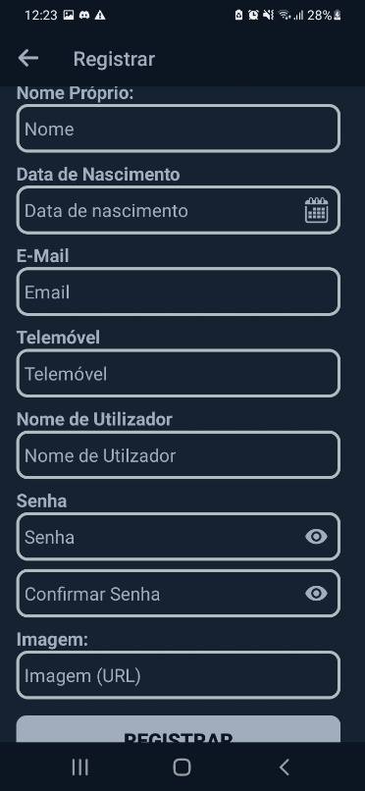

Figura : Registar

* Nesta página o utilizador irá conseguir criar um utilizador utilizando as suas informações, assim sendo redirecionado para a página principal.
* Como acontece na página do login, uma vez que o utilizador criou a sua conta, da próxima vez que iniciar a aplicação, não precisará de iniciar sessão, pois irá estar ativa.
* Página Inicial

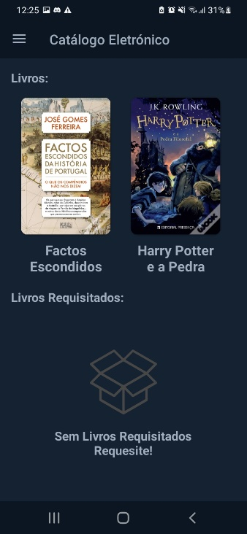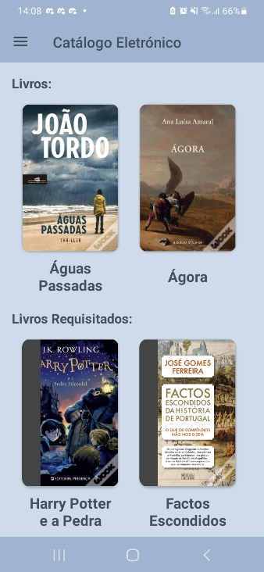

Figura : Página Principal

* Na página principal é possível ver um pouco do histórico de requisições do utilizador, assim como alguns livros aleatórios da biblioteca.
* Menu Principal

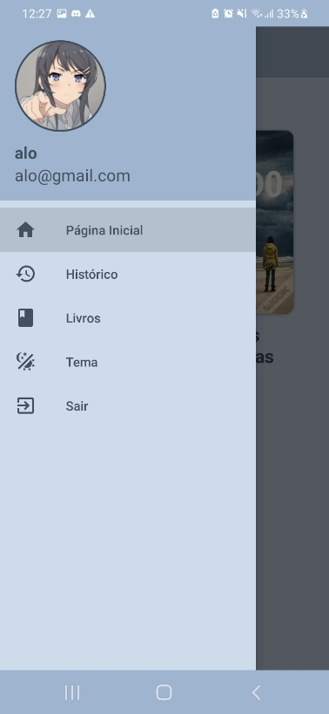

Figura : Menu da Aplicação

* Com esta página é possível ver os livros que estão e já foram requisitados.
* Assim como a marcação de cores para cada momento de requisição.
* Páginas dos Livros

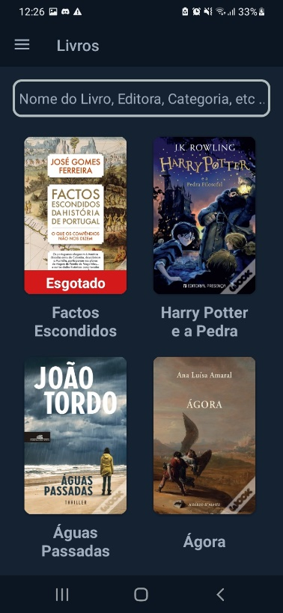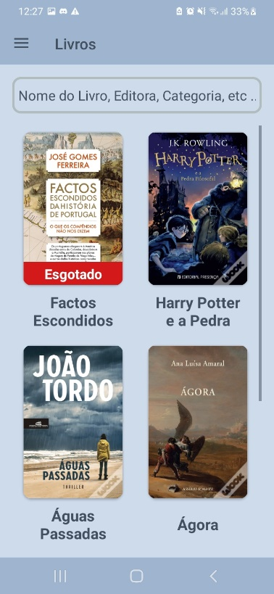

Figura : Livros

* Nesta página que é acessível pelo menu da aplicação é possível ver todos os livros da biblioteca, como também é possível fazer uma pesquisa pelo nome do livro, autor e Categoria.
* Histórico dos Livros

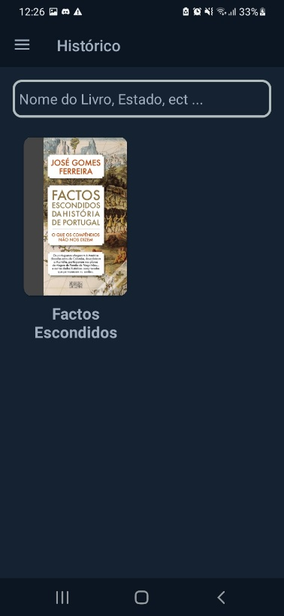

Figura : Histórico de Livros

* Com esta página é possível ver os livros que estão e já foram requisitados.
* Página de um livro

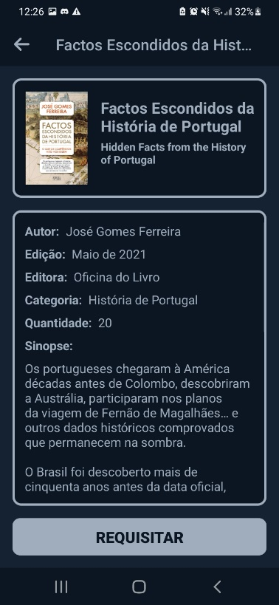

Figura : Página de um livro

* Nesta página é possível verificar as informações de um livro, assim como requisitar o livro.

Interface do BackOffice

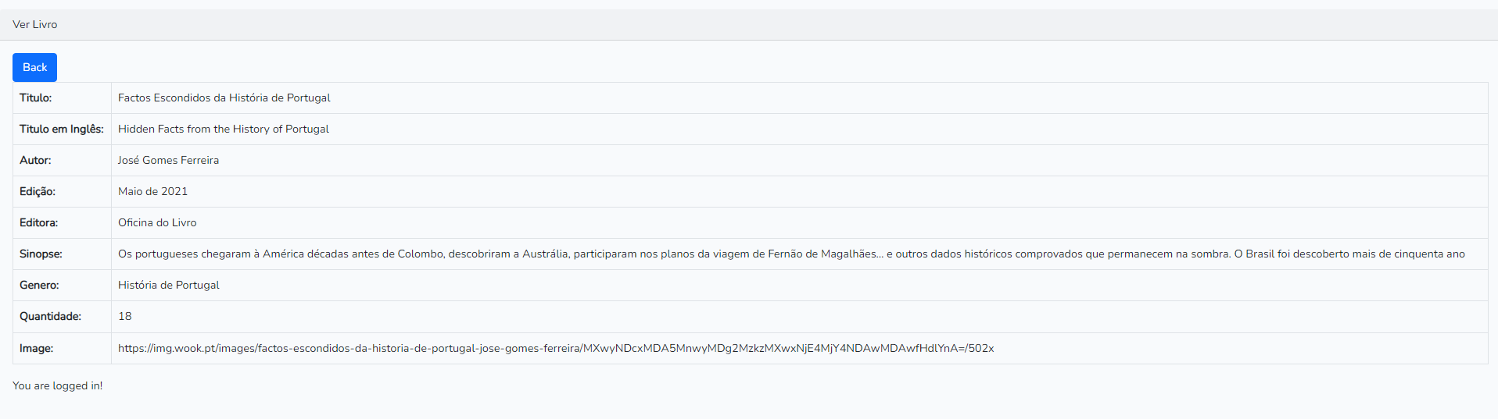

Está é a interface para todas as tabelas do BackOffice, onde é possível criar, atualizar, eliminar, e verificar um livro, utilizador e requisição.

# Código que achamos importante de comentar da aplicação Android.

* Método para iniciar a página principal



Este método armazena as informações do utilizador, ao mesmo tempo que inicia as RecyclerViews dos livros e do Histórico.

* Método de criação de um utilizador



Este método é usado para o utilizador poder criar conta pela página do registo.

No qual ele procura se o email inserido já existe não deixando continuar com o registo.

* Menu de navegação lateral



Este pequeno excerto de código, é usado para a usabilidade do menu lateral.

Redireciona o utilizador para a página que quer ir ao clicar no botão desejado dentro do menu lateral.

## Criação das tabelas na API



Com estas três funcionas criamos as tabelas necessários para a utilização da API para o BackOffice e para a aplicação Android.

* Routes



Aqui estão todos os Routes que são necessários para fazer a ligação da Aplicação à Base de Dados.

* Controllers
  + User



Dentro dos Controllers temos as pesquisas à Base de Dados, neste caso é o método de adicionar e atualizar um utilizador, sendo que no atualizar não é necessário colocar todos os campos de registo da tabela de utilizadores, todos os campos que ficarem vazios, irão ficar com o registo que já estavam anteriormente gravados.



Nestes dois métodos temos o eliminar e obter um utilizador pelo email e password (utilizado para o login da aplicação).

* + Book



Este método, utilizamos quando é requisitado um livro, a aplicação indica a quantidade de livros que foi requisitada, e este método retira essa quantidade de livros à quantidade existente na base de dados.

## Tabelas da base de dados

Tabela books

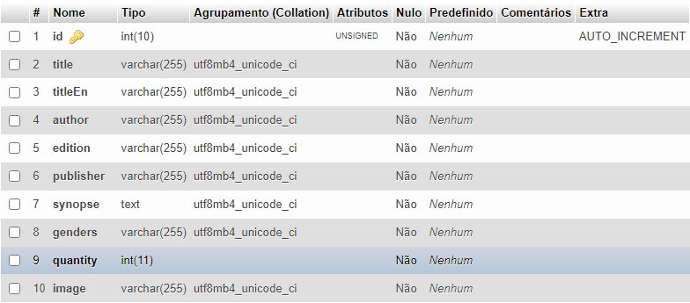

Tabela appusers

Tabela requisitions

Estas são as tabelas utilizadas pela API e pelo BackOffice

# Regras de usabilidade

Neste projeto conseguimos colocar em prática algumas regras de usabilidade, tais como:

Familiaridade – (O princípio da familiaridade indica que devemos utilizar na interface elementos que o utilizador conheça do mundo real, ou de sistemas anteriores).

Capacidade de Síntese – (Apoio ao utilizador na avaliação dos efeitos de ações executadas anteriormente).

Neste projeto foi utilizado a familiaridade nos icons do menu pois, são icons comuns em aplicativos utilizados pelas pessoas diariamente, assim facilitando o uso do nosso aplicativo.

Também foi utilizado a capacidade de síntese, pois o utilizador consegue ver o seu historio pela página inicial por ordem, evitando o mesmo ter de mudar de página para poder ver os últimos livros que requisitou, assim como, quando o utilizador requisita um livro, é possível ver o estado do livro pela cor da barra lateral do livro.

# Conclusão

Neste trabalho conseguimos atingir todos os requisitos para o código, ficando este funcional tanto na App como no BackOffice, ambos a utilizar a API.

Este projeto foi nos muito importante, para o nosso conhecimento e compreensão do Java, Laravel, e sistemas interativos, pois pudemos colocar em prática, os nossos conhecimentos.